R E Q U E R I M E N T O Nº. 238

SESSÃO ORDINÁRIA DE 19/3/2007

Excelentíssimo Senhor Presidente Da Câmara Municipal:

CONSIDERANDO que o prédio que foi levantado na Rua Amando de Barros, que seria utilizado para instalação de um Shopping Center, por muitos motivos, não foi terminado;
CONSIDERANDO que esse esqueleto de prédio enfeia o centro comercial de nossa cidade, conforme demonstram as imagens anexas;
CONSIDERANDO que além disso referido prédio está com infiltração de água pelas suas paredes laterais, trazendo o sentimento de insegurança aos cidadãos que transitam pelo local,
REQUEREMOS, após cumpridas as formalidades regimentais, ouvido o Plenário, seja oficiado ao Excelentíssimo Senhor Prefeito Municipal de Botucatu, ANTONIO MÁRIO DE PAULA FERREIRA IELO, solicitando que, nos termos da Lei Orgânica Municipal, nos informe o seguinte:
1) Existe a possibilidade de realizar uma vistoria no prédio citado acima, atestando que a infra-estrutura do mesmo não foi prejudicada pela ação do tempo, dando garantia de segurança à nossa população, em razão do estado atual de abandono?
2) Existe a possibilidade da Prefeitura Municipal ajudar a dar um destino produtivo para aquele imóvel.

Plenário “Ver. Laurindo Ezidoro Jaqueta”, 19 de março de 2007.

Vereador Autor LELO PAGANI

PT

Integrante do Requerimento nº 238/2007.

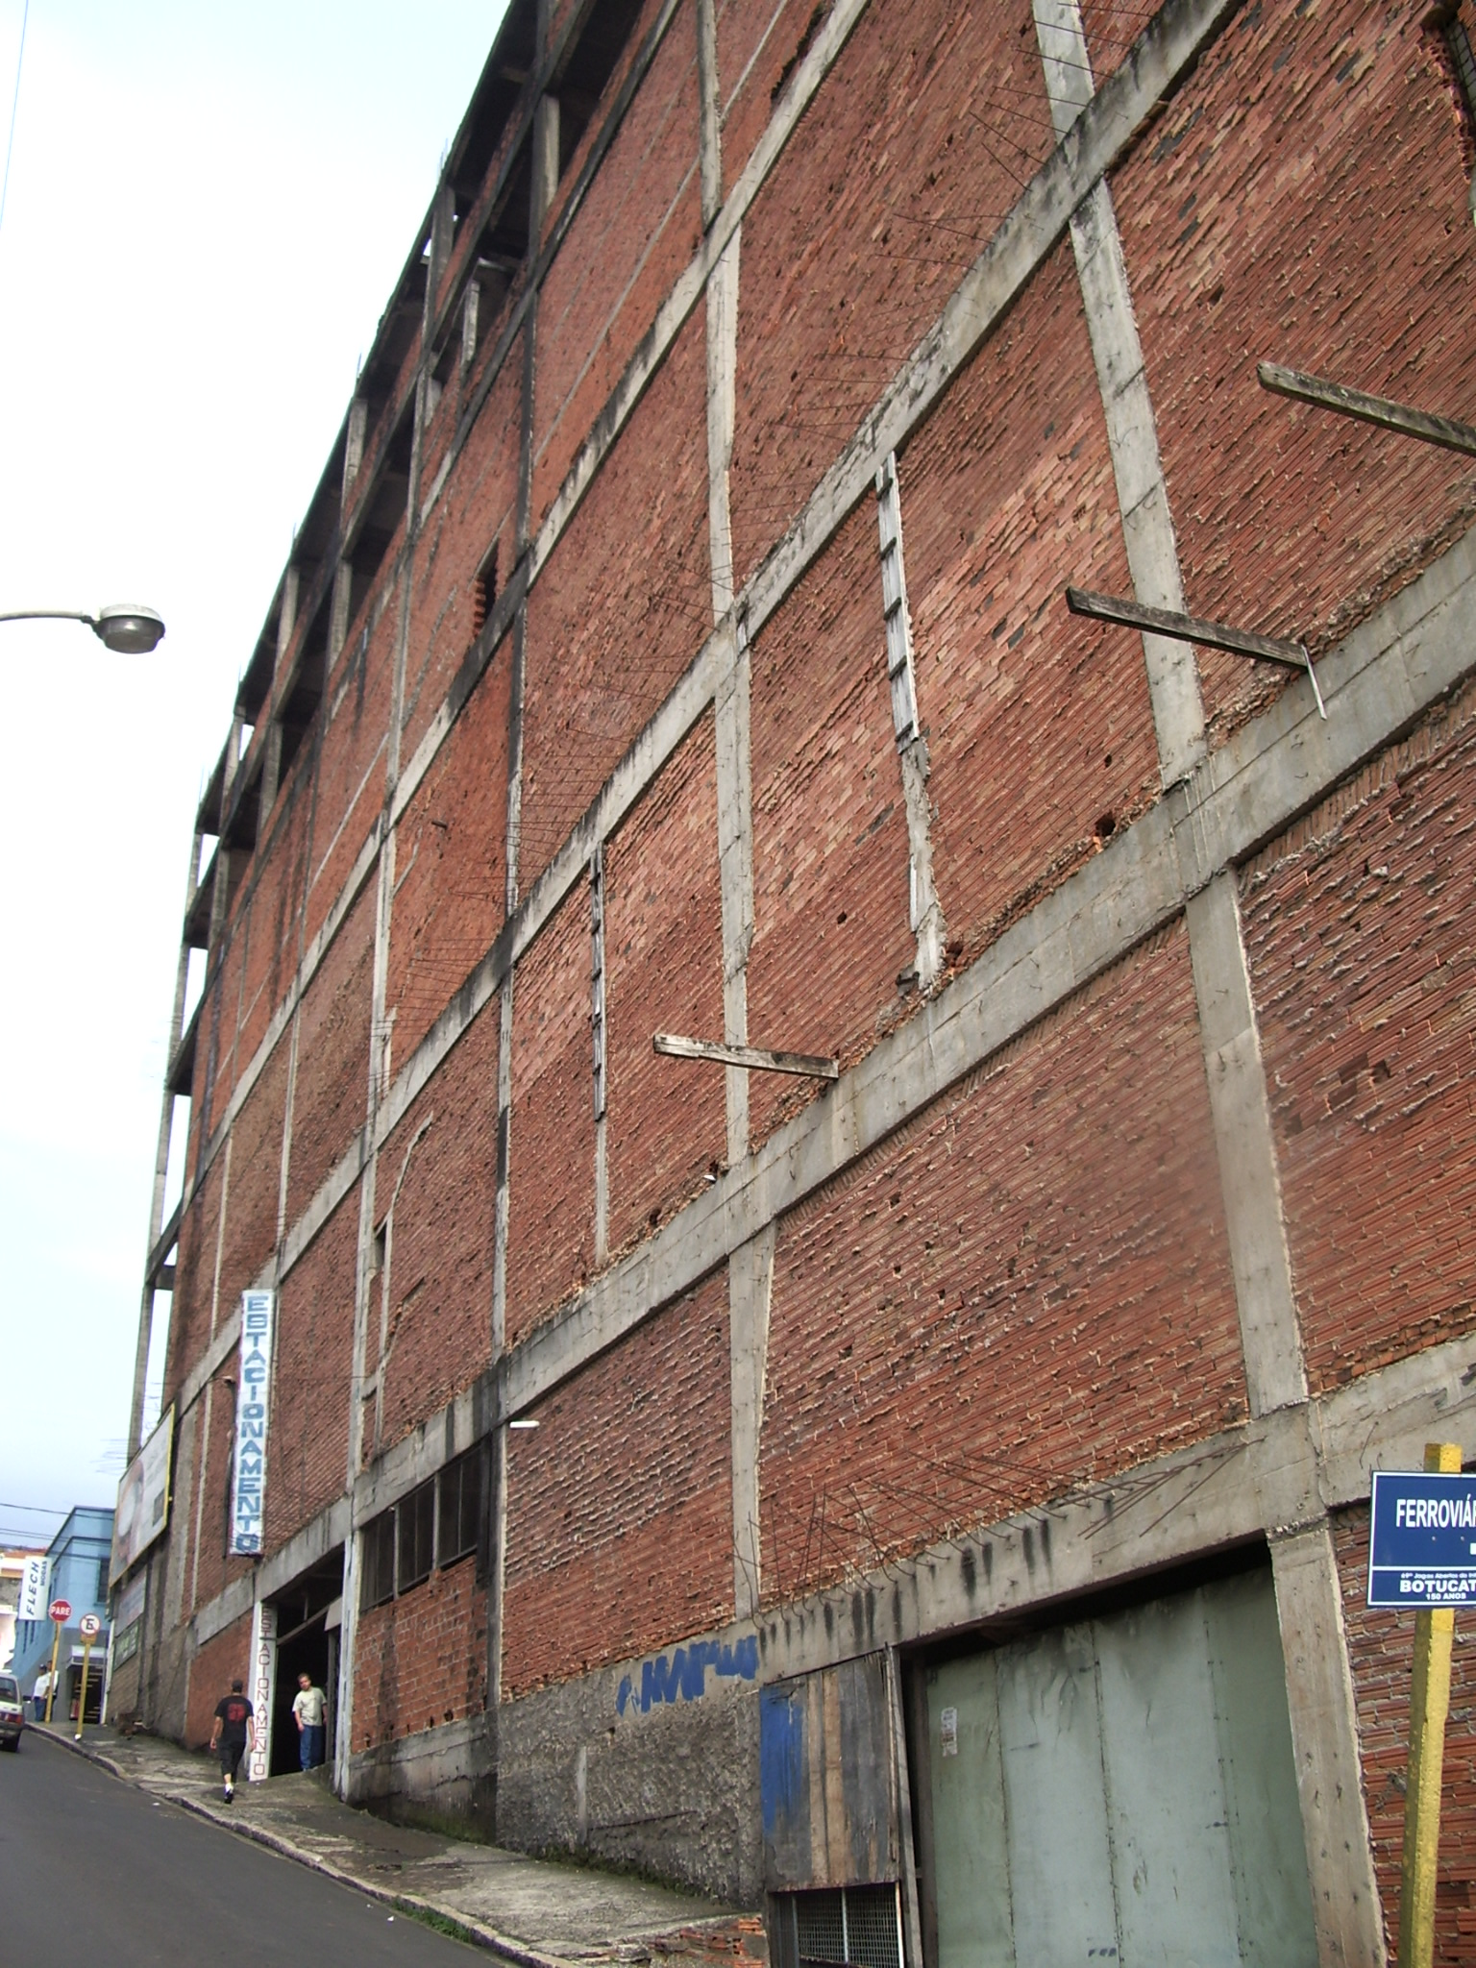

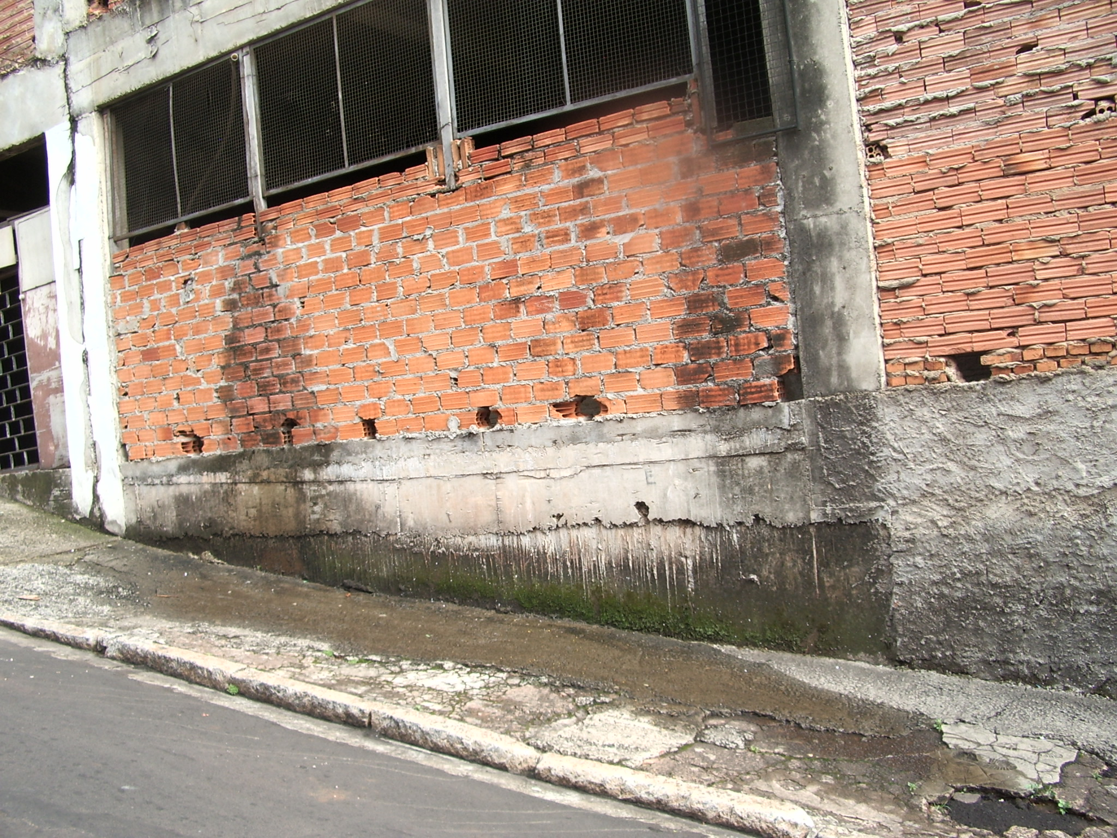

Integrante do Requerimento nº. 238/2007.

